Бөлім: |  | 3-бөлім: Адамгершілік - асыл қасиет
Педагогтің тегі, аты, әкесінің аты : |  | Шайхыстан А.А.
Күні: 23.02.24
Сынып: 5 б |  | Қатысушылар саны: |  | Қатыспағандар саны:
Сабақтың тақырыбы: |  | М.Қабанбай. «Бауыр» әңгімесі. Үміт
Оқу бағдарламасына сәйкес оқыту мақсаты: |  | 5. 1. 1. 1 әдеби шығарманың жанрына қарай фабуласы мен сюжеттік дамуын сипаттау;
Сабақтың мақсаты |  | Шығарманың жанрына қарай фабуласы мен сюжеттік дамуын сипаттай алады.
Құндылықтарға баулу |  | Ұлттық мүдде құндылығы: қазақ тілінің қолдану аясын кеңейту, Қазақстан мүддесіне қызмет етуге ұмтылу, қоғам игілігі үшін қызмет ету.  Ар-ұят құндылығы: адал еңбекті құрметтеу, сөзіне берік, ісіне адал болу, шешім қабылдай білу және жауапкершілікті сезіну.  Талап құндылығы: білуге, жаңаны тануға құштарлық, сыни және креативті ойлау, дұрыс қарым-қатынас орната білу.
Сабақтың барысы
Сабақтың кезеңі//  уақыты | Педагогтің әрекеті |  | Білім алушының әрекеті |  | Бағалау | Ресурстар
Сабақтың басталуы  10 минут  12 минут  10-минут  8 минут  5 минут  10 минут  Сабақтың соңы  5 минут | Ұйымдастыру кезеңі  Оқушылармен амандасу  Оқушылардың сабаққа қатысуын бақылау.  «Құпия сөздер » әдісі арқылы  оқушыларды топқа ұйымдастыру.  1-топ «Үлкені»  2-топ «Ортаншысы»  3-топ «Кенжесі»  Сабақтың тақырыбы, оқу мақсаты, бағалау критерийі айтылады.  «Gimkit» веб сервис әдісі арқылы үй жұмысын тексеру  Үй тапсырмасын сұрау .  1.Марат Қабанай кім?  2. Жазушының туған жылы?  3. Жазушының шығармасы?  4. «Бауыр» әңгімесінің тақырыбы?  5. Манап кім?  6. Манап қайда келді?  7. Манап Қалиға қандай сыйлық әкелді?  1-тапсырма. Топтық жұмыс. «Оқиға тауы» әдісі бойынша сюжеттік дамуын анықтаңыз.  І топ. Оқиғаның басталуы мен байланысы  ІІ топ. Оқиғаның дамуы мен шиеленісі  ІІІ топ  Оқиғаның шарықтау шегі мен шешімі  2-тапсырма. Топтық жұмыс. «learningapps» онлайн сервис  Тақтада сурет пен әңгіме бөліктерін сәйкестендіріңдер.  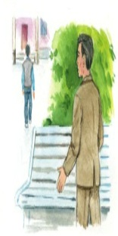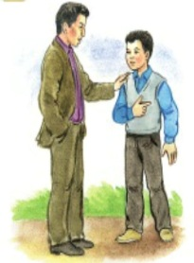  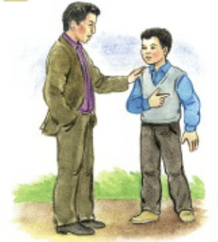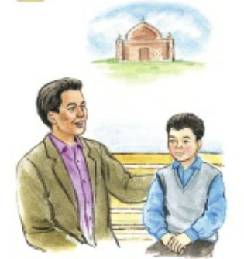  3-тапсырма. ЖЖ  Шығарманың мазмұны жайында ойыңды «ПОПС» формуласы бойынша түсіндір.  - Бірінші сөйлем: «Менің ойымша, - .....»  - Екінші сөйлем: «Себебі, мен оны былай түсіндіремін ….»  - Үшінші сөйлем: «Оны мына фактілермен, мысалдармен дәлелдей аламын … »  - Соңғы сөйлем: «Осыған байланысты мен мынадай қорытынды шешімге келдім.... ».  Рефлексия  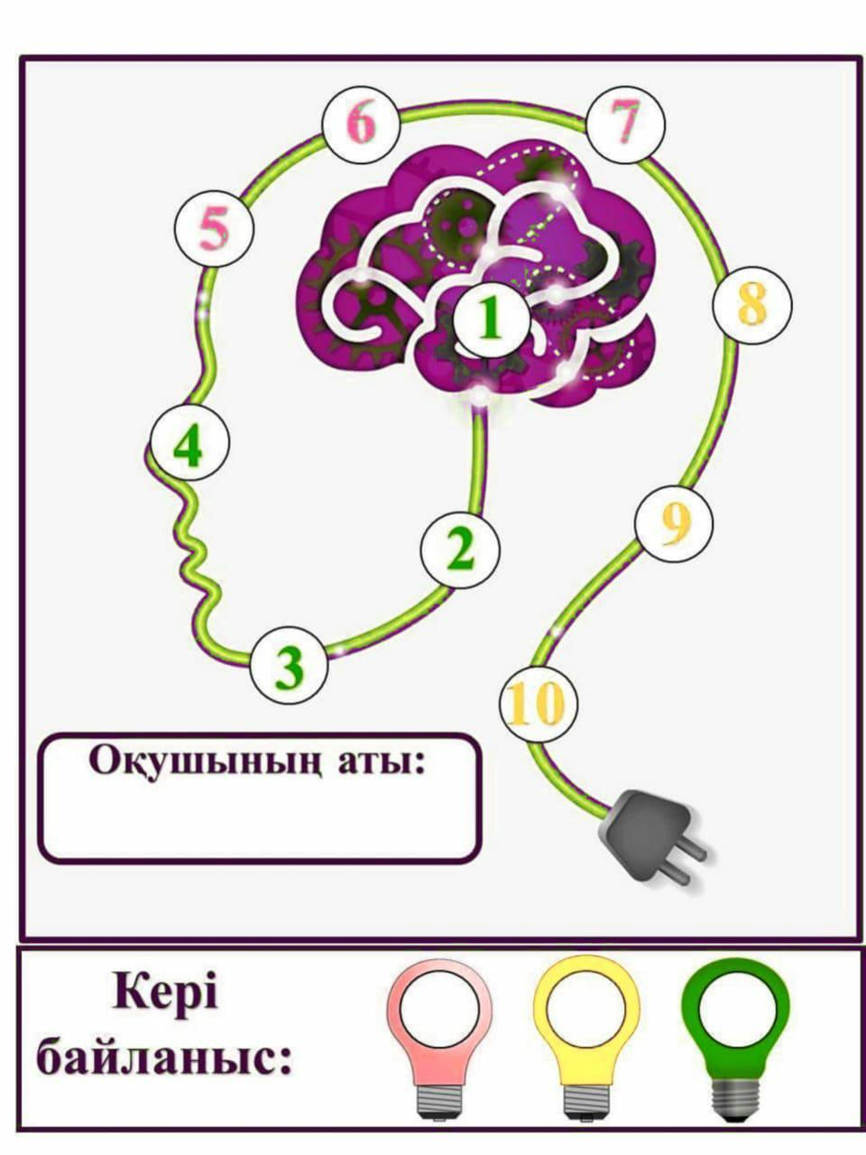  Қызыл түс түсінбедім. сары түс сұрағым бар. жасыл түс бәрі түсінікті.  Үй жұмысы: 7-тапсырма 121 бет |  | Психологиялық ахуал  Жағымды сөздер  Мақсаты: Өзін - өзі одан әрі ашу, өзін - өзі тану, өзінің және айналасындағылардың психологиялық мінездемесін анықтау және талдау іскерлігін дамыту. Қатысушылар шеңбер бойымен отырады. Жүргізуші жағымды сөздер айта отырып, кез келген біреуге доп лақтырады. Допты алған ойыншы шеңбердегі қатысушылардың кез - келгенін таңдайды да, оған өз жағымды сөзін айтады, ойын жалғаса береді. Жағымды сөздер қысқа бір сөзден тұрса болады.  «Gimkit» ойын түрінде тапсырмаларды орындату қосымшасы арқылы үй жұмысы сұралады,  тест сұрақтарына жауап береді.  Әңгіменің сюжеттік желісі бойынша топ мүшелері әңгімелейді  Әр топтан оқушылар тақтаға шығып, сурет пен әңгіме бөліктерін сәйкестендіріп, әңгіме желісі бойынша баяндап өтеді.  1.А.Манап бауырын іздеп 10жылдан соң тауып балалар үйіне келеді.Суретте Манап пен Қалидың кездесуі суреттелген.  2.Ә.Манап бауыры Қалиға жазда еңбек етіп,тапқан ақшасына сатып алған костюмін береді.Костюм Қалиға тар болып шығады.Қали оны досына бермекке Манаптан рұқсат сұрайды.Суретте Манаптың Қалиға костюмін бергені бейнеленген.  3.Б.Манап бауырының жатбауыр болып кеткенін көрседе,оған ауылы жайлы,көкесінің қайтыс болғаны жайлы айтып,әңгімеге тартты.Суретте Манап көкесінің зиратына тас белгі қойғанын,Қали түсінбеседе айтып жатқаны суреттелген.  4.В.Қали Манапқа өз спорт жетістіктері туралы,өскенде ұшқыш болғысы келетінін айтып мақтанды.Суретте Қали Манапқа боксқа қатысып жүргенін айтып жатқаны бейнеленген.  5.Г.Жатбауыр болып өскен Қали Манаптың қасынан тездетіп кетіп,бокске жаттыққысы келіп отырды.Суретте Қалидың Манаптан жаттығу үшін асығып,кетуге сұрануы бейнеленген.  6.F.Манап Қалиды ішінен жақсы көріп тұрды.Оның миығынан күлгендегі күлкісінің көкесінің күлкісінен аумайтындығы Манаптың жүрегін елжіретті.Суретте Қалидың кетіп,Манаптың соңынан қимай қарап тұрғаны бейнеленген.  Қызыл түсті таңдағандартүсінбегенін айтады, сары түсті таңдағандар сұрағын қояды, жасыл түсті таңдағандар бәрі түсінікті болғанын ауызша айтады  Бүгінгі сабақта оң әсер еткен жағдайларды, алған білімін сараптайды.  Түсініксіз болған жайттарды мұғаліміне айтады. |  | Талқылау кезінде оқушылардың айтылған пікірлері мен көзқарастары ауызша  мадақтау арқылы бағаланып, сабақтың келесі кезеңінде белсенді қатысуына ынталандыра  ды  Жарайсың!  Керемет шешім!  Ойлы шешім!  Мұндай ойлы пікірлерді ешқашан естімеппін!  Дескриптор:  Білім алушы  -әңгіменің композициясын анықтайды;1  -әр бөліміне тақырып қояды;1  -әңгімені сюжет желісі бойынша әңгімелейді;1  Дескриптор:  Білім алушы  - сурет пен әңгіме бөліктерін сәйкестендіреді;1  - әңгіме реттілігін сақтап баяндайды;1  Дескриптор  Білім алушы  -бірінші сөйлемде шығарманың мазмұнына қатысты өз ойын білдіреді;  -екінші сөйлемде себебін түсіндіреді;  -үшінші сөйлемде өз ойын нақтылауға қатысты әңгімеден  2 дәлел келтіреді;  -төртінші сөйлемде өзіндік тұжырым жасайды. | Оқулық  Қазақ әдебиеті  «Атамұра» баспасы  2018 ж  «Үлкені» «Ортаншысы»  «Кежесі» сөздері жазылған түрлі-түсті стикерлер    Қалыптас  тырушы бағалау тапсырма  лары  5-сынып  «Gimkit» қосымша-сы  «learningapps» онлайн сервис

